Онишук Елена Маратовна,
учитель математики
высшей квалификационной категории
МОБУ Новобурейской СОШ №1
Бурейского района Амурской области

2017 год

Проверочная работа по геометрии для 7 класса по теме
«Расстояние от точки до прямой»

Проверочная работа направлена на проверку знаний по теме «Расстояние от точки до прямой».
Работу можно проводить в конце урока при закреплении знаний или в начале следующего урока при проверке усвоения материала.
Задания соответствуют учебнику Геометрия 7 - 9, авторы Л.С.Атанасян и др.
Критерии оценивания – по количеству верно выполненных заданий.
Особенностью материала является его практическая направленность к подготовке к ОГЭ, так как в КИМах есть задания на нахождение расстояние от точки до прямой, изображенных на клетчатой бумаге.

Ответы
Вопрос | 1 | 2 | 3 | 4 | 5
Ответ | 5 | 2 | 4 | 2 | 4

Литература
- Геометрия. 7 – 9 классы. Л.С.Атанасян, В.Ф.Бутузов и др. – М.: Просвещение, 2013.

Задание на проверку знаний по теме «Площадь треугольника»

На клетчатой бумаге с размером клетки 1 ˣ 1 отмечены три точки A, B и С. Найдите расстояние от точки B до прямой AC.

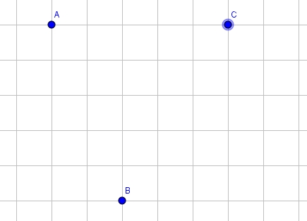

Ответ: ________

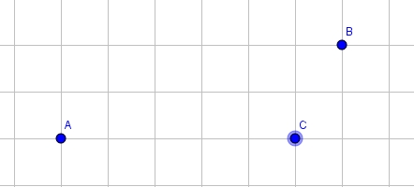

Ответ: ________

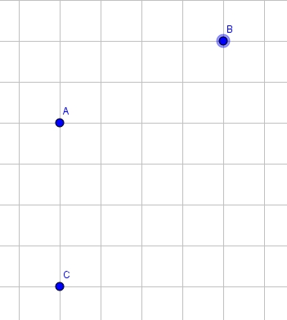

Ответ: __________

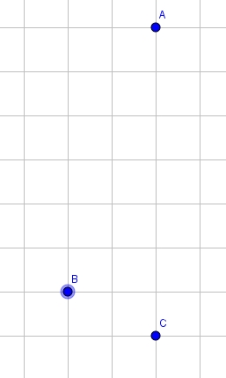

Ответ: ________

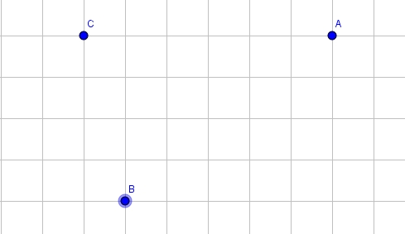

Ответ: _______

